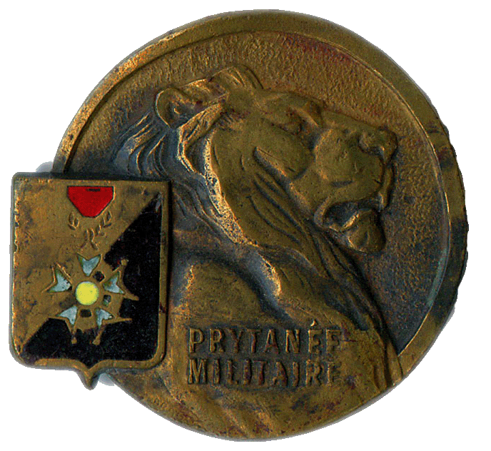 | Association des Anciens Elèves  du  Prytanée National Militaire  Groupe Cotentin – Basse Normandie

Le samedi 6 octobre 2007, nous nous sommes retrouvés devant le Jardin des Plantes d’Avranches pour la dernière réunion de l’année 2007 : nous étions 10 avec les Bis !
Quelle déception quand on pense aux dizaines de lettres et courriels envoyés.
Quelques ñass seulement avaient écrit ou envoyé un courriel pour s’excuser de ne pouvoir nous rejoindre : BRIER Max-André 5795 B, COMBY Jean-Claude 8308 B, COUSIN Gilbert 2113 B ancien Z géné, les CYVOCT Jacques 9663 B, rappelés à Paris en raison du décès du père de Madame, GALZI Eric 8105 C, parti dans l’Yonne, les GILLET Jean-Michel 5037 B, GUERMONPREZ Christian 0325 H, JEANTY Céline 4498 D, FAIVRE Ghislain 6313 B, HOVASSE Valérie 0686 D, KLEIN François 5334 B, RIGAUT Pierre-Jean 5883 B, t’KINT de ROODENBEKE Bruno 1939 et 2726 C. (Quelques noms de ñass excusés par courriel ont peut-être été effacés par une manip douteuse)
Intervention du webmaster du groupe, Jean-Marc HENRY, pour présenter le site de l’Assoc et celui du groupe ; malheureusement la connection n’était pas de bonne qualité ; nous avons ensuite évoqué la vie au Prytanée et l’intervention récente du Ministre de la Défense lors de la présentation des élèves au drapeau. A la demande de notre trésorier HENRYON 7264 C, nous avons ensuite procédé à la nomination du trésorier-adjoint, DUFOUR Alexis 3602 D. Aussitôt après –sur une proposition de HENRY 3901 C- nous avons conféré le titre de Président d’honneur du groupe à notre TVA Louis TRUFFERT 0014 Z : celui-ci, particulièrement ému, nous a remerciés et, avec sa bis Andrée-France, a invité les ñass de passage à Granville à leur rendre visite afin de sabler le champagne à cette occasion. Nous avons alors rejoint notre table, nous avons porté un toast en l’honneur de notre Président TRUFFERT et, à la fin du repas, après avoir écouté la chanson de la famille proche de nous, en l’honneur de leur centenaire, nous avons entonné le Huron !
L’après-midi a été en grande partie consacrée à la visite du Scriptorial d’Avranches où nous avons admiré les manuscrits exposés, puis nous nous sommes différemment divertis en nous promenant parmi une exposition consacrée à Chaval. Nous nous sommes séparés en nous promettant de nous retrouver soit au Prytanée à Trime 2008, soit à Granville (journée organisée par DUPONT 7179 B, le dernier samedi de septembre 2008, soit au printemps 2009 au Haras du Pin (journée organisée par KLEIN 5334 B).
Ont participé à cette journée : les TRUFFERT 0014 Z Louis et Andrée-France, les DUPONT 7179 B, Albert et Nicole, les DUFOUR 3952 C, Pierre et Evelyne venus de Draguignan, et DUFOUR Alexis 3602 D, venu lui de Tourlaville, ainsi que HENRYON Gérald 7264 C, HENRY Jean-Marc 3901 C et LAISNE Jackie 8507 B.
Le lendemain, dimanche 7 octobre, notre président de groupe LAISNE 8507 B s’est rendu au Mont Saint Michel où il a rencontré le Marab Sartorius, le Lieutenant-Colonel … commandant le Prytanée et des élèves du Bahut, qui tous, participaient au pèlerinage de la Région militaire Grand Ouest, pèlerinage qui s’achevait par la traversée des grèves depuis Genêts et , à la basilique de l’Abbaye, par une messe célébrée par Monseigneur LE GALL, aumônier général des Armées.

